# Creación de cuentas para el personal de un Centro de Trabajo

Para crear una cuenta para un profesor o secretaría se tiene que dar clic en el ícono <más> (+), ubicado a la izquierda de la opción <Administrador>;

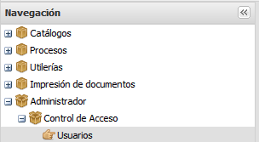

Opción para la creación de cuentas

Las siguientes imágenes muestran las pantallas de captura que aparecen cuando el usuario da clic en la opción <Usuarios>:

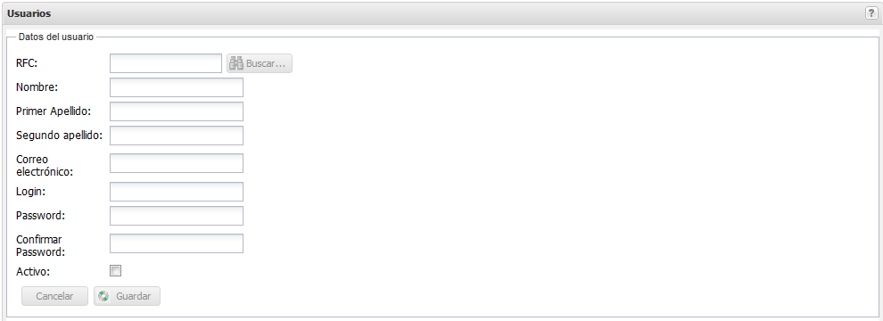

2. Escribir RFC, solo personal registrado en plantilla

1. Clic para agregar cuentas de usuario

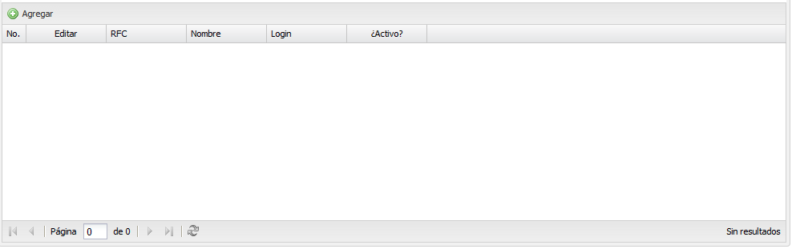

Para ejemplificar la creación de la cuenta se utilizará el RFC: EAMM760306SJ3. Este RFC se escribe en la caja dedicada para la captura del RFC, seguido de un clic en el botón . Enseguida el sistema desplegará los datos encontrados para ese RFC. Observe como se presentan dichos datos en la pantalla:

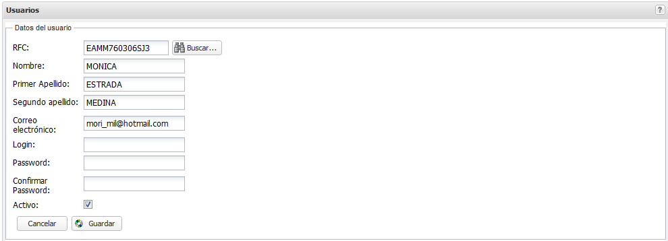

Posteriormente hace falta proporcionar los datos <Login> y <Password>. Estos datos los determina el titular de la cuenta SIPSEV/ INPESEV de acuerdo a los siguientes criterios:

**Login**

Una palabra con un tamaño máximo de 15 caracteres, donde los caracteres pueden ser una combinación de letras mayúsculas o minúsculas con dígitos del cero al nueve.

**Password**

Una palabra con un tamaño máximo de 20 caracteres, donde los caracteres pueden ser una combinación de letras mayúsculas o minúsculas con dígitos del cero al nueve.

El dato correspondiente al <Password> debe proporcionarse en dos de las cajas de captura: la etiquetada como <Password> y la etiquetada como <Confirmar Password>.

Como paso final para la creación de la cuenta se debe dar clic en el botón .

En caso de que los datos de <Password> y <Confirmar Password> no coincidan la caja de captura correspondiente a <Confirmar Password> cambiará su color a rojo impidiendo que se lleve a cabo el registro de la cuenta. Observe la caja en rojo:



Siempre que una caja de captura cambie su color a rojo, significa que un dato proporcionado es erróneo. Si Usted ubica el cursor encima de la caja en rojo podrá visualizar un mensaje que le indicará lo que está pasando. Por ejemplo, el siguiente mensaje indica que los datos proporcionados en las cajas de <Password> y <Confirmar Password> no coinciden y, por lo tanto, la cuenta no puede ser creada.



Para efecto de ejemplificar la creación de la cuenta, proporcionaremos los siguientes datos:

Login: **MEstrada13**  
Password: **123**  
Confirmar Password: **123**

La pantalla se visualiza de la siguiente manera:

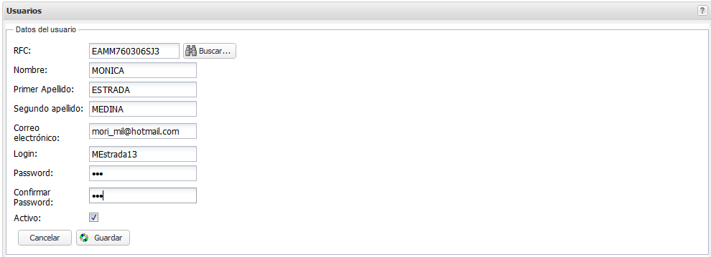

Después de oprimir el botón de , el usuario puede observar un mensaje indicando que la cuenta MEstrada13 se agregó exitosamente. A continuación observe el mensaje y la pantalla donde la profesora con RFC EAMM760306SJ3 ha quedado asociada a la cuenta MEstrada13 :

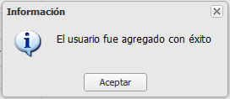

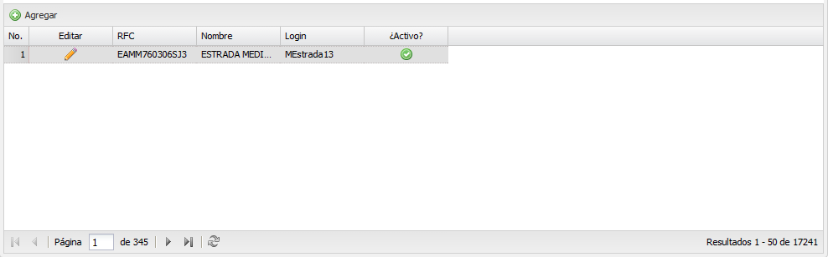

# Actualización de cuentas para el personal de un Centro de Trabajo

Una cuenta previamente creada se puede actualizar utilizando la opción etiquetada con un pequeño lápiz en la pantalla donde se enlistan las cuentas existentes en un Centro de Trabajo. Observe la pantalla:

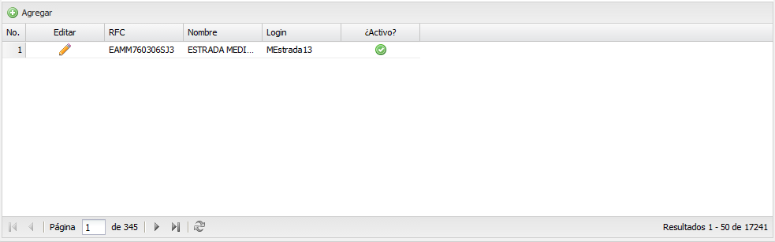

Dar clic en el ícono  para proceder a realizar los cambios necesarios en los datos del Login y Password de la cuenta, como se muestra en la siguiente pantalla donde se agregó un cero a la palabra MEstrada13, quedando MEstrada**0**13:

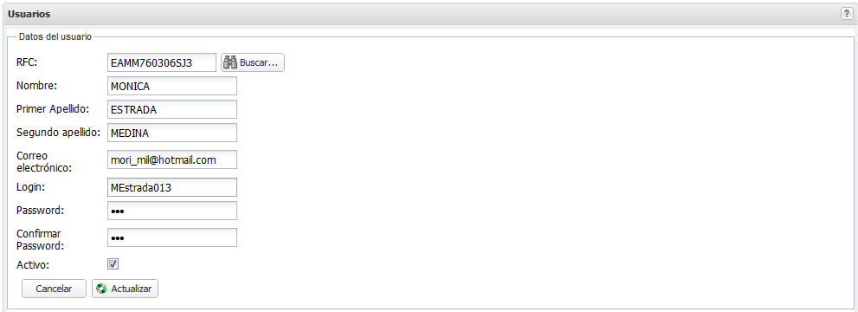

Una vez proporcionados los nuevos datos, dar clic en el botón . Enseguida el Sistema notificará los cambios con el siguiente mensaje:

